UBND THÀNH PHỐ HỒ CHÍ MINH | CỘNG HÒA XÃ HỘI CHỦ NGHĨA VIỆT NAM
TRƯỜNG CAO ĐẲNG KỸ THUẬT | Độc lập - Tự do - Hạnh phúc
LÝ TỰ TRỌNG TP. HỒ CHÍ MINH

ĐỀ THI KẾT THÚC HỌC PHẦN LÝ THUYẾT
HỌC KỲ: I NĂM HỌC: 2015 – 2016

Bậc đào tạo: Cao đẳng nghề
Học phần: Cơ ứng dụng
Lớp: 16 CĐN – Ô Ngày thi: ____ / ____ / 2016
Thời gian thi: 90 phút (không kể thời gian phát đề)

(Thí sinh không được sử dụng tài liệu)
Đề số 2

Câu 1: (3 điểm)
Một trục được đặt trên hai gối đỡ A, B chịu tác dụng của các lực có trị số F₁ = 8 kN, F₂ = 12 kN. Xác định áp lực tại các gối đỡ.
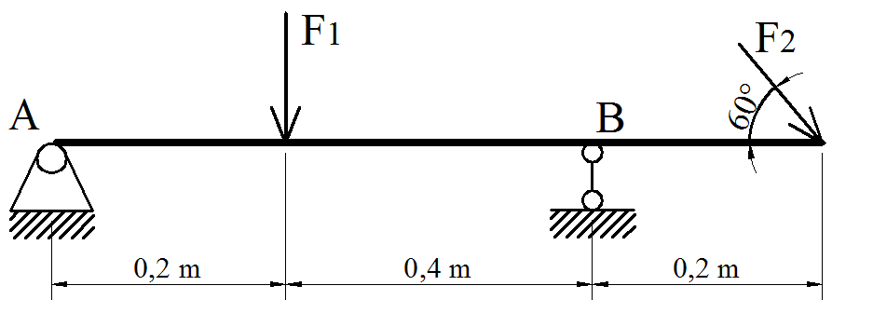
Câu 2: (3 điểm)
Thanh bằng đồng gồm các đoạn AB, BC, CD có kích thước mặt cắt ngang F₁ = cm², F₂ = cm², chịu lực P₁ = 10 kN, P₂ = 30 Kn, P₃ = 40 kN.  - Vẽ biểu đồ nội lực (1,5 đ)  - Tính biến dạng dọc tuyệt đối của thanh. Biết E = 10¹¹ N/m² (1,5 đ) | 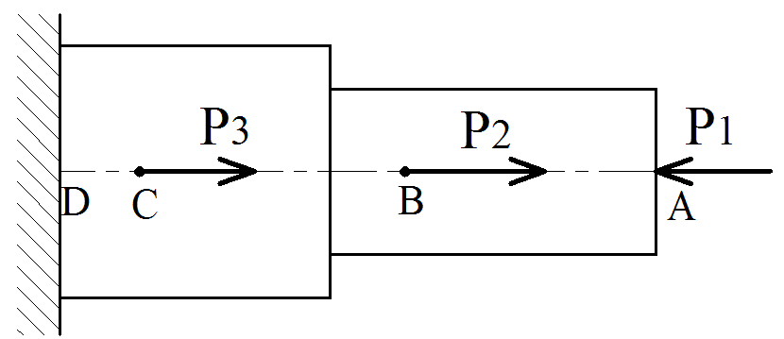
Câu 3: (4 điểm)
Trục có đường kính không đổi, chịu tác dụng của các mômen xoắn: m₁ = 20 kNm, m₂ = 60 kNm, m₃ = 10 kNm, m₄ = 30 kNm.
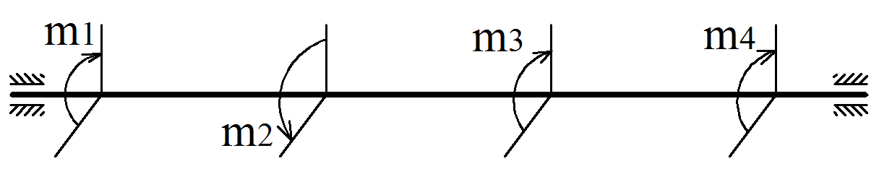
a. Vẽ biểu đồ mômen xoắn nội lực của trục. (2đ)
b. Tính đường kính của trục. Biết [θ] = 0,4 ⁰/m; [τ] = 90 MN/m²; G = 8.10¹⁰ N/m². (2đ)
_______Hết_______

GHI CHÚ: CÁN BỘ COI THI KHÔNG ĐƯỢC GIẢI THÍCH GÌ THÊM.

